RESOLUCIÓN N° 081/24

VISTOS:

Que, ............................................ (en adelante, la reclamante) interpone reclamación ante esta Defensoría del Asegurado (DEFASEG), solicitando que .......................................................................................................... (en adelante, la aseguradora) otorgue cobertura al siniestro originado por la sustracción de bienes que transportaba, conforme a Póliza de Seguro de Transporte N° ...................... (en adelante, la póliza).

Que, la señalada reclamación cumple con los requisitos de materia, cuantía y oportunidad establecidos en el Reglamento de la DEFASEG (http://www.defaseg.com.pe/reglamento);

Que, habiéndosele corrido traslado de la respectiva reclamación, la aseguradora presentó sus respectivos descargos y la documentación solicitada;

Que, el 11 de diciembre de 2023 se realizó la audiencia virtual de vista con la concurrencia de ambas partes, quienes tuvieron oportunidad de exponer sus respectivas posiciones tratándose de la materia reclamada, absolviendo las diversas preguntas que les fueron formuladas;

Que, en síntesis, la reclamante manifiesta lo siguiente: a) el vehículo de placa .................. y el semirremolque de placa .................., que transportaba 30 toneladas de alimento para tilapia de propiedad de .................. con destino a Lancones, Sullana, fue objeto de robo a mano armada el 23 de junio de 2023, aproximadamente, a las 9:30pm en el grifo Primax de la Carretera Panamericana Sur; b) lo indicado por el conductor sobre la hora del siniestro coincide con el reporte del GPS, siendo que la unidad marcó posición solo hasta las 9:37pm, luego de lo cual se cortó la señal, presumiéndose el uso de un bloqueador de señal, como el denominado ..................; c) que el monitoreo y seguimiento solo se realiza a unidades en movimiento, mas no a unidades paradas; d) mediante carta LPG. SINIESTRO.LIM N° ..................... (en adelante, la Carta de Rechazo), la aseguradora rechazó el siniestro, manifestando que el caso no se encuentra bajo cobertura, ya que no hubo un seguimiento y monitoreo, pues de haberse realizado se habría comunicado de inmediato el corte de la señal a la empresa Hunter, responsable del monitoreo, la que habría activado el plan de contingencia para recuperar la unidad; e) al rechazar la cobertura, la aseguradora no tomó en consideración lo dispuesto en la Décima Primera regla de interpretación contemplada en el artículo IV de la Ley del Contrato de Seguros, Ley 29946; f) reportar el incidente a los 15 o 30 minutos de ocurrido no habría evitado el siniestro, que incluso haciendo un seguimiento continuo y reportando el incidente a los minutos de producido el robo, la carga no se lograría recuperar y en algunos casos solo podría encontrarse la unidad vacía, horas después, y que el cumplimiento de la garantía del GPS no hubiera evitado el siniestro. De ello se desprende que la decisión de la aseguradora de rechazar el siniestro constituye una interpretación limitada y restrictiva de los alcances de la póliza y de la Ley del Contrato de Seguro, ocasionando un serio perjuicio al asegurado; f) resulta llamativo que la aseguradora sí haya aprobado la cobertura de pérdida del camión remolcador, pero no de la mercadería, cuando ambas situaciones se produjeron en el mismo momento;

Que, por su parte, la aseguradora sustenta su posición resumidamente en lo siguiente: a) el siniestro se reportó recién el 26 de junio de 2023, es decir tres días luego de producido; b) el 27 de junio de 2023, la reclamante designó al ajustador de siniestros .................. DKP – ........................... Ajustadores de Seguros, el cual el 9 de setiembre emitió su informe en el que concluía que el siniestro no contaba con cobertura; c) el 21 de setiembre la aseguradora notificó su carta de rechazo, alegando que el siniestro no encontraba cobertura, como consecuencia de no haberse cumplido con la Cláusula de Sistema de Control y monitoreo inalámbrico GPS, al no haberse realizado un seguimiento constante de la unidad a través del referido sistema; d) si bien la reclamante indica que no se le puede sancionar con el incumplimiento de sus obligaciones contractuales, dado que el seguimiento del GPS no habría evitado el siniestro, esto no resulta aplicable al caso, dado que la reclamante primero debería haber demostrado que cumplió con dicha obligación, para poder luego alegar que de igual forma el siniestro ocurrió;

CONSIDERANDO:

Primero: Conforme a su Reglamento, la DEFASEG está orientada a la protección de los derechos de los asegurados o usuarios de los servicios del seguro privado contratados en el país, mediante la solución de controversias que se susciten con las empresas aseguradoras, respecto de rechazos o liquidación de cobertura de siniestros; entendiéndose por “asegurados” y “usuarios de seguros” a los asegurados propiamente dichos, a los contratantes del respectivo seguro y/o a los beneficiarios nombrados en las pólizas.

Segundo: Asimismo, de acuerdo a su Reglamento, la DEFASEG sólo es competente para pronunciarse y resolver las reclamaciones indemnizatorias de los asegurados que hubiesen sido sometidas a su conocimiento, sobre la base de la documentación obrante en el correspondiente expediente y con arreglo a derecho, siempre y cuando las señaladas reclamaciones cumplan los requisitos reglamentarios de materia, cuantía y oportunidad, de manera que las reclamaciones por materias distintas al otorgamiento de cobertura, como pueden las pretensiones indemnizatorias por daños y perjuicios, por reembolso de gastos, o idoneidad de servicios, son ajenas a la competencia funcional de esta Defensoría.

Tercero: Que, de acuerdo a la Ley Nro. 29946 – Ley del Contrato de Seguro, norma legal vigente con ocasión de la celebración del contrato al cual se contrae el presente caso, todas las cuestiones jurídicas se rigen por lo dispuesto en dicha ley y por las que reglas que se acuerden convencionalmente, en cuanto no vulneren los principios esenciales de la naturaleza jurídica del seguro, siendo que sólo se aplica el derecho común a falta de disposiciones del derecho de seguros o de protección al consumidor.

Cuarto: Que, el artículo 1361 del Código Civil dispone que los contratos son obligatorios en cuanto se haya expresado en ellos, presumiéndose que lo declarado es lo querido por ambas partes, de manera que la parte que sostenga lo contrario debe probarlo.

Quinto: Que, conforme al artículo 196 del Código Procesal Civil, corresponde a quien invoca hechos probar su existencia, así como a quien los contradice invocando nuevos hechos, salvo que aquel que esté sujeto a dicha carga procesal se acoja a alguna presunción legal de carácter relativo o absoluto.

Sexto: Que, conforme a lo expuesto en la reclamación, en la absolución de esta, y a lo tratado en la audiencia de vista, la cuestión controvertida radica en determinar si el rechazo de cobertura resulta o no legítimo.

En ese sentido, atendiendo a lo dispuesto en el artículo 15° del Reglamento de Gestión y Pago de Siniestros, aprobado mediante Resolución SBS N° 3202-2013, debemos remitirnos a la Carta de Rechazo, ya que es esta la que debe contener los argumentos por los que la aseguradora decidió rechazar el pedido de cobertura. En buena cuenta, resulta ser dicha Carta de Rechazo el único documento que expresa los motivos por los que la aseguradora rechazó el siniestro, no pudiendo ubicarse estos en documento distinto.

La Carta de Rechazo indica lo siguiente:

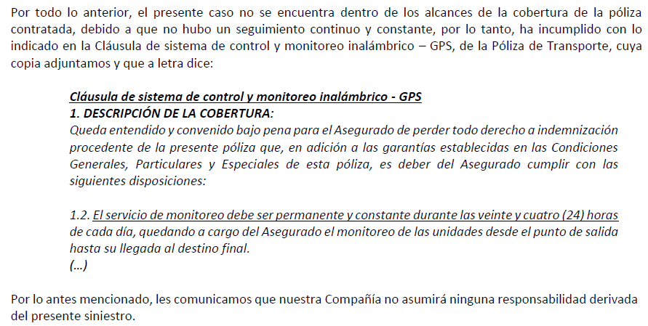

Como vemos, el argumento que la aseguradora brinda para desestimar el pedido de la reclamante es que este no cumplió con el servicio de monitoreo constante durante las 24 horas.

Sétimo: Que, conforme fluye del Informe del Ajustador, se aprecia que el monitoreo de la unidad objeto de siniestro se realizó hasta las 8:45pm, tal como se aprecia:

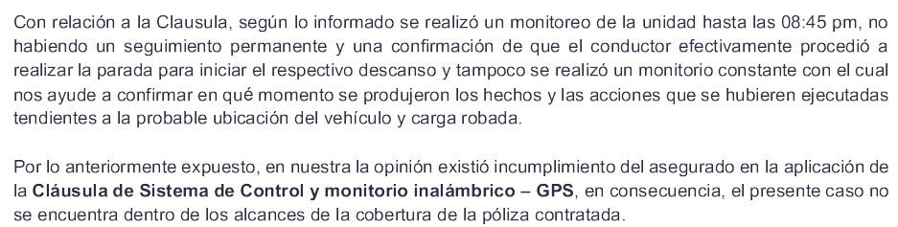

Ahora bien, no resulta un hecho controvertido que, efectivamente, el monitoreo se realizó hasta las 8:45, siendo que la reclamante manifiesta que el monitoreo solo se brinda respecto de vehículos en movimiento y que, para dicho momento, el chofer debió haber estado pernoctando. En ese sentido, resulta claro que, tal como afirma la aseguradora, la reclamante no cumplió con la obligación contenida en la póliza respecto de su obligación de monitoreo del sistema GPS.

Octavo: La reclamante hace referencia a la Décimo Primera regla de interpretación contenida en el artículo IV del Título Preliminar de la Ley del Contrato de Seguro, que trata sobre las obligaciones de garantía,:

“Decimoprimera. Para determinar la observancia de cláusulas de garantía, prescripciones de seguridad o medidas de prevención, debe tenerse en cuenta más el cumplimiento sustancial de las mismas y su eficacia efectiva, que su cumplimiento literal. No se debe sancionar al asegurado por incumplimiento de garantías o medidas cuya observancia no hubiera evitado el siniestro.”

En ese sentido, la reclamante afirma que la aseguradora no puede fundar su rechazo en el incumplimiento de una medida que, de haberse atendido, no hubiera evitado el siniestro..

La propia reclamante reconoce el hecho de que el servicio de monitoreo no cumplió con la exigencia expresa en la póliza, de prestarse de forma ininterrumpida las 24 horas del día, tal como lo manifiesta en su escrito de reclamo, cuando señala que dicho servicio “…sólo se realiza a unidades en movimiento, mas no a unidades paradas”.

Si bien el referido dispositivo normativo que se acaba de citar indica que no puede denegarse una cobertura por incumplimiento de medidas de seguridad o de prevención que, de haberse cumplido, no habrían evitado el siniestro, también es cierto que un principio esencial del Derecho de Seguros y que fundamenta la existencia de la institución del seguro desde sus orígenes, consiste en que el asegurado debe comportarse de tal forma que procure en todo momento impedir la materialización del siniestro. Esto se traduce en el cumplimiento de todas las medidas, cargas obligaciones que busquen reducir el riesgo de que se produzca un siniestro. Este deber se traduce -entre diversas medidas- en el cumplimiento de las cláusulas de garantía, prescripciones de seguridad o medidas de prevención, máxime si estas se encuentran expresamente contempladas y exigidas en la póliza contratada, con independencia de si finalmente dicho cumplimiento hubiese permitido o impedido la configuración del siniestro, evaluación se se debe realizar con posterioridad.

Esto implica que una conducta diligente de la reclamante, actuando en calidad de asegurada, consistía en cumplir en términos sustanciales con la medida de seguridad y prevención de monitoreo y seguimiento constante, las 24 horas del día, con independencia de que, en caso de que el siniestro se produjese, se evalúe si finalmente dicho cumplimiento o incumplimiento hubiera o no evitado la materialización del siniestro.

En el caso materia de análisis, la reclamante incumplió de manera sustancial la obligación contenida en la póliza, consistente en ejecutar un servicio monitoreo y seguimiento constante, las 24 horas del día, es decir que no solo no se produjo el esfuerzo de cumplimiento de la medida de seguridad o prevención, sino que se tuvo consciencia de que dicho servicio quedaba interrumpido temporalmente. Esto refleja una conducta contraria al comportamiento esperado de un asegurado diligente, que debe actuar ejecutando todo lo necesario para aminorar el riesgo de producción de un siniestro, y contraria al deber de cumplimiento de obligaciones contractuales, establecido por ley.

Atendiendo a lo expresado, este colegiado concluye su apreciación razonada y conjunta al amparo de lo establecido en su Reglamento, por lo que

Resuelve:

Declarar INFUNDADA la reclamación interpuesta por ............................................ contra .........................................................................................................., dejando a salvo el derecho de las partes de acudir ante las instancias que estimen pertinentes.

Lima, 06 de mayo de 2024

La Secretaría Técnica certifica que la presente resolución cuenta con el voto de los vocales cuyos nombres figuran en el presente documento.

Omar Alfaro Villanueva – Presidente
María Eugenia Valdez Fernández Baca – Vocal
Rolando Eyzaguirre Maccan – Vocal
Gonzalo Abad del Busto - Vocal

